Муниципальное дошкольное образовательное автономное учреждение
«Детский сад общеразвивающего вида с приоритетным осуществлением деятельности по физическому развитию детей №148»

Конспект занятия для детей 3-4 лет
«ДЕНЬ ПОБЕДЫ!»

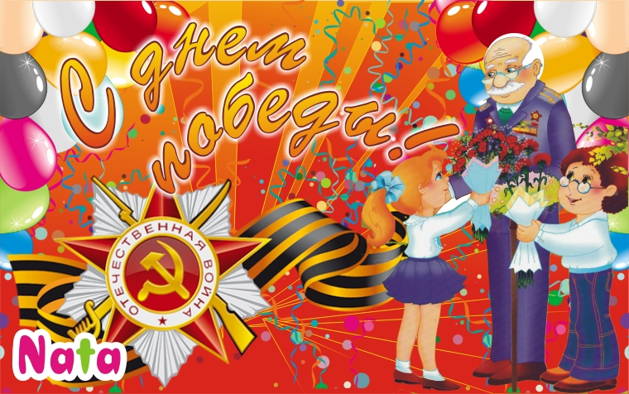

Подготовила: воспитатель
первой квалификационной категории
Белоброва Л.Н.

г. Оренбург – 2020 г.

Организационная информация |  |  |  | Примечание (дополните-льная информация к конспекту)
1. | Доминирующая образовательная область |  | Познавательное развитие
2. | Вид деятельности детей |  | Познавательная, коммуникативная, физическое развитие, игровая.
Методическая информация
1. | Тема образовательной деятельности |  | «День Победы»
2. | Методы и приемы реализации содержания занятия |  | Беседа с детьми, использование наглядного материала, в том числе с применением технических средств, организационный момент «Приветствие», сюрпризный момент, подвижные игры, оценка занятия детьми.
3. | Интеграция образовательных областей |  | социально-коммуникативное развитие, речевое развитие, физическое развитие.
4. | Возрастная группа |  | 3-4 года
5. | Цель: |  | Сформировать у детей знания о празднике «День Победы».
6. | Задачи:
6.1 | Образовательные:  - Сформировать у детей первоначальные сведения о Великой Отечественной Войне и о празднике «День Победы».
6.2 | Развивающие:  - Развивать разговорную речь, обогащать ее новыми словами (ВО война, фашисты, герой, Вечный огонь, парад).
6.3 | Воспитательные:  - Воспитывать у детей чувство гордости за Родину, за свой народ, уважение к ветеранам ВОВ, желание помогать и заботиться о них.  - Воспитывать общую культуру поведения детей. Учить быть вежливыми и доброжелательными, уметь работать в коллективе.
7. | Планируемые результаты:
- Дети получат первоначальные знания о празднике День Победы (познакомятся с историей праздника, узнают о героях войны и как народ чтит память героев).
- Умение детей следовать социальным нормам поведения и правилам в разных видах деятельности;
8. | Организация среды для проведения занятия (образовательной деятельности) |  | - оформление группы к проведению занятия:  - технические средства – телевизор;  - старый почтовый конверт;  - презентация «ВО война»;  - оборудование для проведения подвижных игр (флажки, кегли).
9. | Подготовка к образовательной деятельности на занятии в режимные моменты |  | - рассматривание иллюстраций с изображением сражений, парада, ветеранов, салюта и др. ;  - чтение стихотворений, посвящённых Великой Отечественной войне;  - прослушивание песен военных лет;  - беседы по теме;  - подготовка музыкального сопровождения.  - использование здоровьесберегающих технологий ( чередование разных видов деятельности).
Образовательная деятельность
I. |  | Вводная часть
1.1 |  | Введение в тему (вовлечение детей в деятельность) | Дети заходят в группу под музыкальное сопровождение (песня  В. Ребята,сегодня на занятии у нас присутствуют гости. Поприветствуем гостей.  Эмоциональный настрой.  В. Прежде чем начать наше занятие, давайте поприветствуем друг друга.  Собрались все дети в круг.  Я твой друг, и ты мой друг.  Дружно за руки возьмемся  И друг другу улыбнемся!  В. Я желаю вам хорошего настроения и получить интересную информацию. | 1 минута
1.2 |  | Мотивация деятельности детей | В. Ребята, я утром получила письмо.  Письмо необычное, старое. Давайте посмотрим, что в нем написано.  Это письмо пришло к нам от солдата, который воевал на войне против фашистов. | 1/2 минуты
1.3 |  | Целеполагание | В. Ребята, вы хотите узнать о ВО войне? | 1/2 минуты
II. |  | Основная часть:
2.1 |  | Актуализация ранее приобретенных знаний | В. Мы оказались на выставке картин о ВО войне.  Мы с вами уже начали знакомиться с ВО войной: беседовали по теме, рассматривали сюжетные картины, читали стихи о войне и слушали песни. | 1/2 минуты
2.2 |  | Добывание (сообщение и приятие) нового знания | Сегодня письмо с фронта от солдата снова возвращает нас к этой теме.  Наши прадеды и деды  Принесли стране Победу.  Праздник радостный, огромный,  Это праздник всенародный!  22 июня 1941 года границу нашей Родины нарушили вражеские самолеты и танки. Они стали бомбить и разрушать села, города, убивать людей. Так на нашу землю пришла война, страшнее которой не было до сих пор.  ( иллюстрации картин)  Фашисты хотели уничтожить нашу страну, а людей сделать рабами. Некоторые города и села фашисты сожгли, не оставив в живых ни одного человека. Много погибло мужчин, женщин, детей.  Мужчины уходили воевать, защищать свою землю. Женщины, дети трудились на фабриках, заводах, полях, чтобы у солдат была одежда, еда, оружие.  ( иллюстрации картин)  -Ребята, как вы думаете: какими качествами должны были обладать защитники нашей Родины? ( смелость, сила, отвага, любовь к Родине).  Были на войне короткие минуты отдыха. Солдаты пели песни, писали письма домой, мечтали о Победе, занимались физическими упражнениями.  Подвижная игра с флажками «Летчики, танкисты». Поднять зеленый флажок – «едут» танкисты, синий флажок – «летят» летчики.  Подвижная игра «Перенеси снаряды».  В. Четыре долгих года длилась битва, которая решила будущее нашей страны.  Много испытаний пришлось выдержать нашему народу, чтобы отстоять и защитить нашу страну. Наступил долгожданный День Победы., который навечно вошел в историю нашей страны как память о подвиге русских солдат. В нашем городе Оренбурге создан мемориал Вечный огонь и Парк Победы, где находятся все боевые машины. В праздники туда приходят ветераны (дедушки и бабушки, воевавшие на войне), чтобы вспомнить события войны, боевых товарищей.  В День Победы в каждом городе проходит праздничный парад и праздничный салют.  Слайды | 11 минут
2.3. |  | Актуализация ранее приобретенных знаний | -Ребята, мы с вами с помощью письма с фронта провели экскурсию в прошлое нашей страны: узнали о ВО войне, как защищали нашу страну солдаты, как помогали приближать Победу женщины и дети. | 1/2 минуты
III. |  | Заключительная часть
3.1 |  | Анализ результатов деятельности | В. Ребята  - Вам понравилось?  - Что вам больше всего запомнилось?  В память о нашем занятии возьмите звездочки. | 1/2 минуты
IV. |  | Определение перспективы дальнейшей деятельности
4.1 |  | Педагог отмечает, что дети заинтересовались данной темой и планируем продолжить работу по проекту к 75-летию Победы |  | 1/2 минуты

